蒙城成长论坛
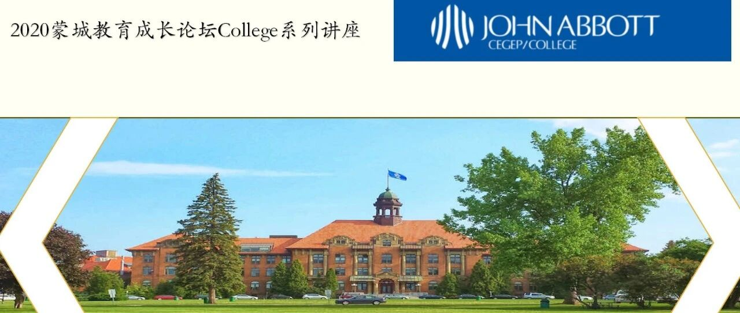

John Abbott College:2020蒙城教育成长论坛CEGEP系列讲座(一)
原创 蒙城成长论坛 MTL Education Forum


更多精彩，请点击上方蓝字关注我们！
金风送爽春华秋实之际，蒙城教育成长论坛将在十月和十一月隆重推出《青春有梦 吾心飞扬》线上大型系列CEGEP公益讲座，为中学生详细介绍蒙城六所名校，揭秘CEGEP的那些事儿！
请关注我们的公众号之后，输入“讲座”，即可获取zoom密码，精彩讲座不容错过！
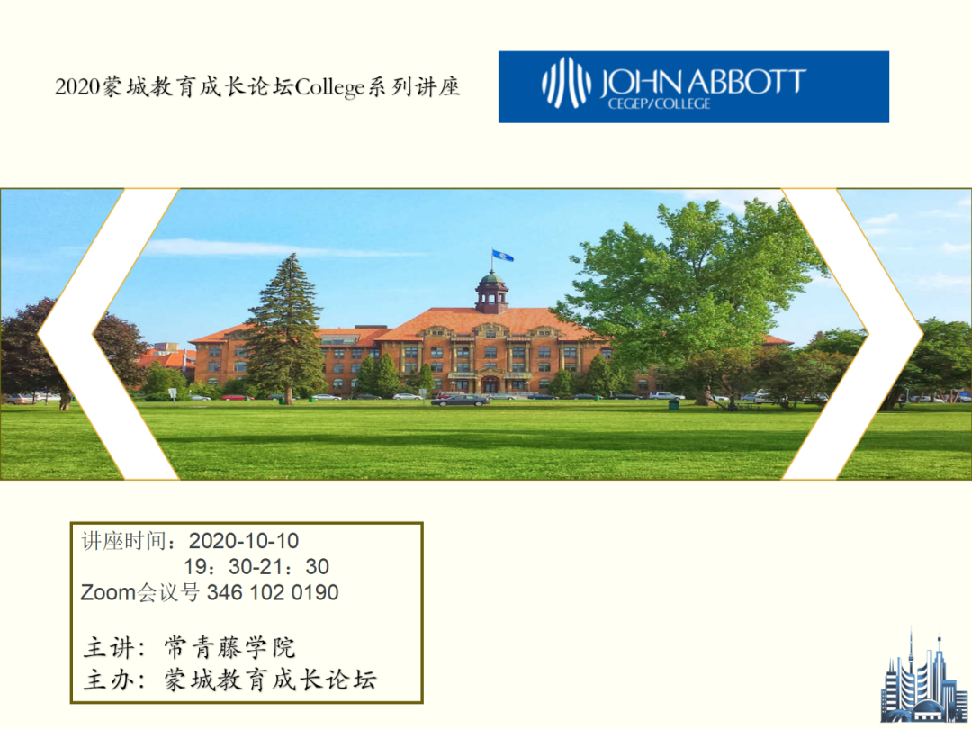

John Abbott College
John Abbott College 是魁北克最好的公立英文 college 之一，该校的录取分数近年一直攀升， science 和 honor science 的录取分数堪称全省最高，竞争最激烈，超过了最好的英法私校 。 学院坐落在 圣路易斯 湖岸上，树木和起伏的绿色草坪将校园拥在一个迷人的半乡村环境中，她象一颗耀眼的明珠。 校园以其独特的建筑和优美的湖景而闻名，有魁北克最美公校的美誉。常青藤韦老师，以专业的视角带您深度了解 John Abbott College 。讲座将覆盖学校概况，专业分科，课程设置，录取要求，毕业生走向等方面，并邀请几大专业的在校学生和毕业生进行深入探讨和答疑。满满的干货，高中学生不容错过！
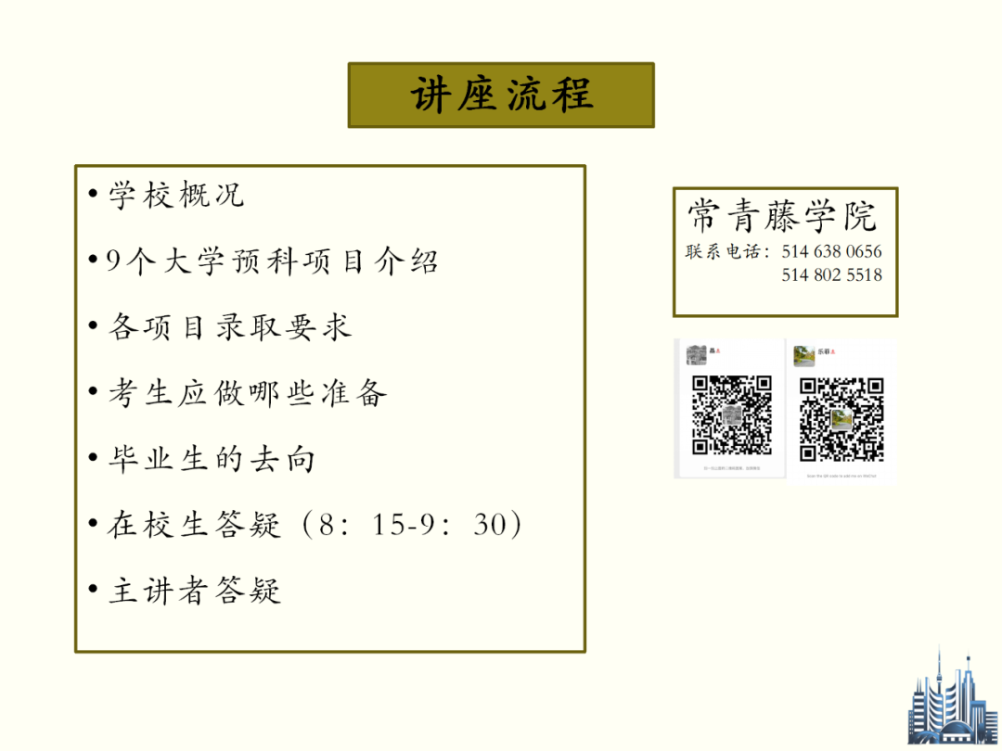

讲座主讲方：常青藤学院
常青藤学院主要为加拿大境内及中国大陆 中小学生， college 和大学生 提供各学科网络及线下一对一或个性化小班课程。学院拥有一批优秀在职教师队伍，他们来自蒙特利尔各公立或私立小学，中学， college 及大学，甚至多伦多和美国的名校。

特色课程包括：各级法语语法课，阅读课，写作课；中考精品课；各学校插班考辅导；四年级省考辅导 ； 10 年级省考冲刺；中学各科考前拔高辅导；数学提高；数学竞赛；英法语经典文学阅读鉴赏；英法语国际地理杂志阅读拓展；大学及预科专业及论文辅导课程。
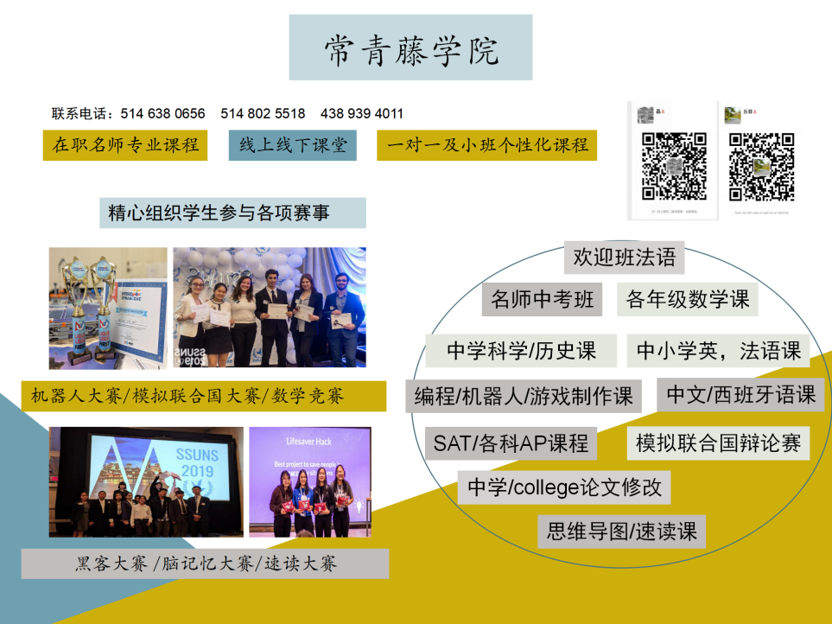

点分享

点点赞

点在看
预览时标签不可点
阅读原文
阅读
微信扫一扫
关注该公众号
知道了
微信扫一扫
使用小程序

取消 允许

取消 允许

取消 允许
×
分析


微信扫一扫可打开此内容，
使用完整服务
： ， ， ， ， ， ， ， ， ， ， ， ， 。 视频 小程序 赞 ，轻点两下取消赞 在看 ，轻点两下取消在看 分享 留言 收藏 听过

